Aufgeblättert
"

Buchtipp April 2024

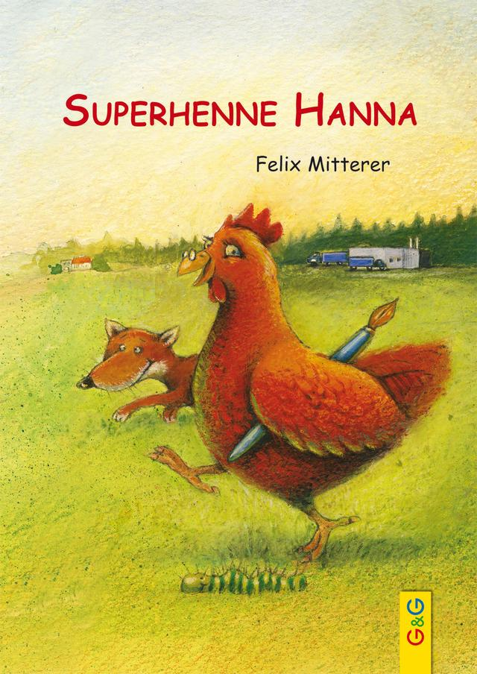
Die blitzgescheite Superhenne Hanna, die nicht
nur sprechen sondern auch schreiben kann, lebt
sorgenfrei auf einem Bergbauernhof.
Eines Tages erfährt sie, dass im Tal eine große „Legebatterie“ steht, wo ihre Artgenossinnen
auf engsten Raum zusammengepfercht in
Käfigen leben müssen.
Gemeinsam mit dem Bauern, seinen Kindern Theresa und Sebastian, sowie dem Fuchs Bartholomäus beschließt sie, ihre „Schwestern“
zu befreien.
Geschrieben hat diesen Kinderbuch-Klassiker der in Tirol geborene Autor
Felix Mitterer. Die Illustrationen stammen von Michael Schober.
„Superhenne Hanna“ wurde mit dem Goldenen Buch ausgezeichnet.

Wer etwas über die Kindheit der Superhenne Hanna wissen möchte,
erfährt es in diesem Buch:
